Inštitut za ekološko kmetijstvo pri Fakulteti za kmetijstvo in biosistemske vede (FKBV) in Zveza društev ekoloških kmetov Slovenije (ZDEKS) v okviru "Aktivnosti za pospeševanje razvoja ekološkega kmetovanja v letu 2023"
vabita na

EKOLOŠKA ŽIVILA V PONUDBI TURISTIČNIH KMETIJ (specializirano predavanje) in

PRIKAZ DOBRIH PRAKS EKOLOŠKEGA POSESTVA TRNULJA
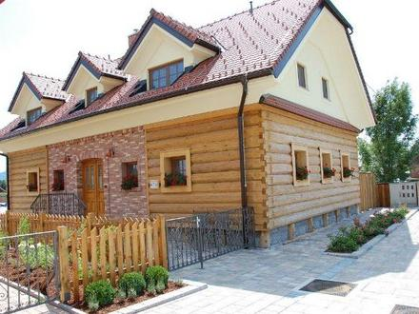
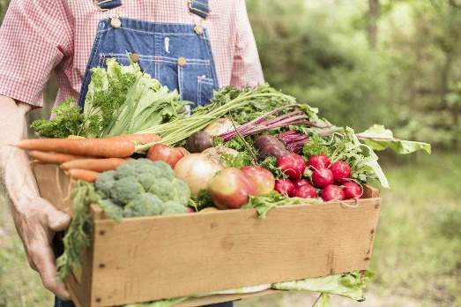
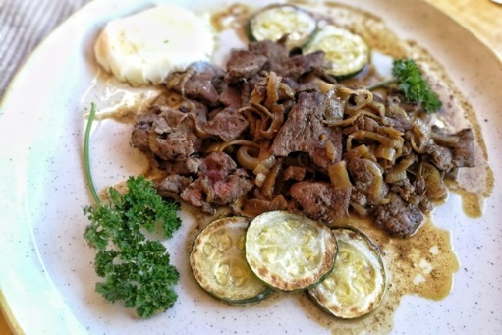

Kdaj: v petek, 4. avgusta 2023 z začetkom ob 8.45 uri
Kje: na ekološki turistični kmetiji TRNULJA
Črna vas 265, 1000 Ljubljana

Potek in vsebina dogodka:
8:45 - Prihod in registracija udeležencev

9:00 – 12:00 Specializirano predavanje EKOLOŠKA ŽIVILA V PONUDBI TURISTIČNIH KMETIJ:

- Utemeljitve za vključevanje ekoloških pridelkov oz. živil v gastronomsko ponudbo – iz vidika kakovosti in doseganja podnebnih ciljev (red. prof. dr. Martina Bavec, UM FKBV);

- Certificirana ponudba ekoloških živil je temelj zelenega turizma tudi na turističnih kmetijah (doc. dr. Martina Robačer, UM FKBV);

- Postopek vključitve v certificiranje in določitev kritičnih točk pri kontroli eko gastronomije (red. prof. dr. Martina Bavec, doc. dr. Martina Robačer).

12.00 – 13.00 Odmor s praktično predstavitvijo in pokušnjo certificiranih ekoloških jedi (topel obrok)

13.00 – 16.00 Celovita predstavitev in ogled dobrih praks ekološkega posestva Trnulja, prve kmetije v Sloveniji s certifikatom za ponujanja ekoloških jedi. Posestvo je prejemnik številnih (mednarodnih) nagrad za kulinariko, inovativnosti in trajnost. Poudarek bo na predstavitvi praktičnih izkušenj omenjenega certificiranja in ponujanja za kmetijo ter predstavitve osnovne kmetijska in dopolnilne turistične dejavnosti kmetije Trnulja (organizator ZDEKS, predstavljajo nosilci eko posestva Trnulja).

Udeležba na dogodku je brezplačna, a je OBVEZNA PREDHODNA PRIJAVA preko priložene prijavnice. Prijave zbiramo do 02.08.2023 oz. do zapolnitve mest. Število mest je omejeno.

Aleš Fister, predsednik ZDEKS red. prof. dr. Martina Bavec, UM FKBV

Aktivnost se izvaja v okviru JN 430-203/2022, "Aktivnosti za pospeševanje razvoja ekološkega kmetovanja v letu 2023", ki je financiran s sredstvi iz Programa porabe sredstev Sklada za podnebne spremembe v obdobju 2021-2023

EKOLOŠKA ŽIVILA V PONUDBI TURISTIČNIH KMETIJ

PRIJAVNICA NA SPECIALIZIRANO PREDAVANJE

in

PRIKAZ DOBRIH PRAKS NA EKOLOŠKI KMETIJI

Ime in priimek: ____________________________________________
Naslov: ___________________________________________________
Poštna številka in pošta: ____________________
E- poštni naslov: ________________________
Številka mobilnega telefona: ____________________
KMG MID številka: _____________________________
UdeIežil/a se bom strokovnega predavanja in/ali ogleda dobrih praks (ustrezno označite s križcem v kvadratku):

Specializirano predavanje
Ogled dobrih praks

Izpolnjeno prijavnico pošljite do 02.08.2023 po običajni pošti na naslov:

- UM Fakulteta za kmetijstvo in biosistemske vede, Pivola 10, 2311 Hoče ali
e-naslov: martina.robacer@um.si
- Za več informacij lahko pišete na zgornje e-naslove ali pokličete GSM: 040 303 752 (Uroš Brankovič).

»Dogodek se lahko fotografira in snema. Z udeležbo soglašate, da se vas sme fotografirati ali posneti in posnetek objaviti na spletnih straneh, v drugih tiskovinah ali družabnih omrežjih. Namen je dokumentiranje aktivnosti in obveščanja javnosti o delu in dogodkih.«

Aktivnost se izvaja v okviru JN 430-203/2022, "Aktivnosti za pospeševanje razvoja ekološkega kmetovanja v letu 2023", ki je financiran s sredstvi iz Programa porabe sredstev Sklada za podnebne spremembe v obdobju 2021-2023

